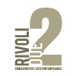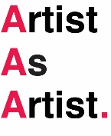

FONDAZIONE RIVOLI2
Artist As Artist

ArtVerona Art Project Fair 2016 - i7 Spazi Indipendenti Italiani
12° edizione di ArtVerona
Dal 14 al 17 ottobre 2016,
Padiglione 12, Verona Fiera 12° Edizione

La Fondazione Rivoli2, in linea con la sua mission, si propone di ospitare gli artisti e le realtà più “pulsanti” del contemporaneo presentando un programma di incontri nello spazio dedicato agli spazi indipendenti i7 di ArtVerona ponendo l’attenzione in merito alla nuova natura delle diverse forme di collaborazioni tra artisti. Gli stessi proveranno a rispondere ad alcune domande e allo stesso tempo a farne altre riguardanti il ruolo dell’artista oggi, in particolare nel contesto italiano. L’essere artista, in questi anni ha contemplato l’appropriarsi di ruoli trasversali. L’idea è analizzare il confine di un ruolo e il suo collocarsi nelle relazioni effimere che lo definiscono.
Gli artisti individuati a raccontare il “confine e l’effimero” sono stati invitati da Debora Hirsch e
Nicoletta Castellaneta ad aprire una discussione sull'esperienza delle diverse forme di collaborazione tra di loro, su progetti di mostre e opere collettive proposte dagli stessi, riviste, progetti curatoriali e altri tipi di collaborazioni che stanno emergendo oggi nel panorama del contemporaneo.

Artist As Artist - Talk ArtVerona I7 Art Project Fair 2016 12° edizione di ArtVerona
Presentato da Fondazione Rivoli2, a cura di Nicoletta Castellaneta e Debora Hirsch
Con il sostegno di Navigando Turismo e Cultura.

Dal 14 al 17 ottobre 2016
Presentazione progetto
Sabato 15 Ottobre ore 14.00 stand i7 ARTVERONA Nicoletta Castellaneta
E Debora Hirsch presenta Massimiliano Tonelli, direttore Artribune

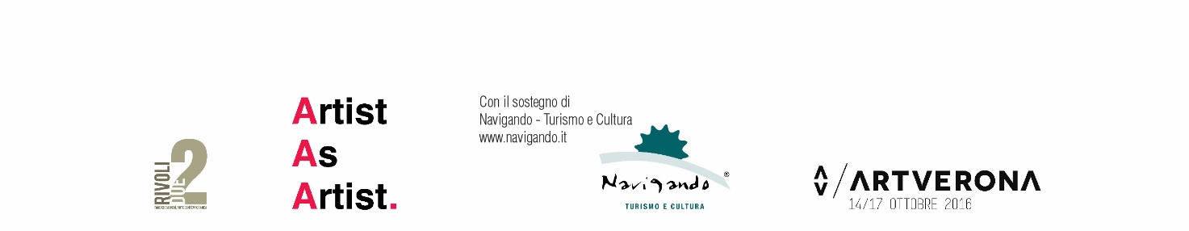

Incontri e orari
i7 Spazi Indipendenti Italiani Padiglione 12,Verona Fiera 12Edizione

Sabato
Dalle 17.00 alle 19.00
Le riviste d’artista - E Il Topo
Debora Hirsch dialoga con Marco Bazzini e Rossella Moratto
Arte e altre discipline - Cose Cosmiche
Debora Hirsch dialoga con Helga Franza e Silvia Hell
La realtà e attuazione degli spazi collaborativi - Riss(e) e Biss(e)
Nicoletta Castellaneta dialoga con Ermanno Cristini
Progetti di mostre concepite e realizzate da artisti - NoPlace
Debora Hirsch dialoga con Marco Panizza e Microcollection

Domenica
Dalle 17.30 alle 19.30
Spazi non profit gestiti da artisti - MARS
Debora Hirsch dialoga con Fabio Carnaghi e Yari Miele
Collaborazioni parallele tra artisti - Spazienne
Nicoletta Castellaneta dialoga con Marco Bongiorni e SPAZIENNE Stefano Comensoli,
Nicolò Colciago, Federica Clerici, Alberto Bettinetti, Giulia Fumagalli
Promozione e distribuzione video d’Arte - Visualcontainer
Debora Hirsch dialoga con Alessandra Arnò e Paolo Simoni
La funzione allargata degli studi d’artista Albertoaperto /C.O.S.M.O.e Madeinfilandia
Nicoletta Castellaneta dialoga con Alberto Mugnaini, Elena El Asmar, Loredana Longo e
Concetta Modica

Fondazione Rivoli2
La Fondazione Rivoli2 nasce nel 2013 con lo scopo di promuovere, documentare e sperimentare, nell’ambito delle realtà culturali, il percorso di artisti e curatori, mettendo a disposizione uno spazio per far conoscere progetti e lavoro di ricerca e, al contempo, offrendo la possibilità di entrare in relazione con le diverse rappresentanze del mondo dell’arte e con il pubblico.
www.rivolidue.org

Info e contatti
info@rivolidue.org
Cell 3423871906

